# Задание 9

В задаче регрессии лучшие показатели согласно среднеквадратичной MSE у модели №3, поскольку они являлись наименьшими.

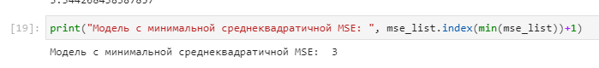

_____________________________________________________________

В задаче классификации лучшие показатели согласно F1 у модели №3, поскольку они являлись максимальными.

